阀门图列符号，自控阀门图列（图形）符号
阀门的图例符号大全阀门图例符号是对阀门简单的图形标注,一般用于制图等领域；阀门图形符号包含了球阀、蝶阀、止回阀等多种常用阀门的符号信息。
相信大部分客户中。在制图以及施工中对一些阀门的图列没有太多的了解。相比大家也不知道去哪里查看吧？今天本公司小编就为大家整理了我们在日常中常见的图列大全，以供大家查阅。
阀门图例大全包括各个种类阀门的图例，在给排水专业制图中，阀门图例大全是重要的参考资料。
阀门图例起到一个示意、标准的作用，一般来说，阀门图例的差异都不大，但也会存在一定程度上的区域性差别。
阀门图例应以图样表示，不得以文字代替绘图。如必须对某部分进行说明时，说明文字应通俗易懂、简明清晰。有关全工程项目的问题应在首页说明，局部问题应注写在本张图纸内。
总的来说，要想做到图片清晰晰、简明，符合设计、施工、存档的要求，了解阀门图例大全是一个必要条件。希望本文章对大家有所帮助。
编号 | 阀门名称 | 阀门图列（图形）符号 | 阀门用途说明
1 | 角阀 |  | 常温用
2 | 冷角阀 | 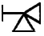 | 低温用
3 | 截止阀 | 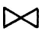 | 常温用
4 | 球阀 | 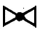 | 常9温用
5 | 闸阀 |  | 常温用
6 | 蝶阀 | 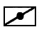 | 常温用
7 | 止回阀 |  | 流向由空白三角至非空白三角
8 | 减压阀 | 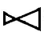 | 小三角形为高压端
9 | 节流阀 |  | 即针形阀
10 | 三通阀 |  | 常温用
11 | 四通阀 |  | 常温用
12 | 安全阀 | 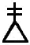 | 弹簧式安全阀
13 | 疏水阀 | 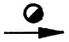 | 实际制图时可不必画出箭头
14 | 封气筒 | 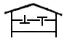 | 冷箱少量气体吞吐安全用
15 | 反装截止阀 | 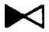 | 再生管道上常温用阀
16 | 反装冷角阀 | 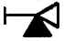

编号 | 自控阀门名称 | 自控阀门图列（图形）符号 | 自控阀门说明
1 | 保位作用气动阀 | 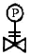 | 膜头断气时阀保持原开度
2 | 防止全关气动阀 | 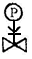 | 膜头断气时阀不全关
3 | 防止全开气动阀 | 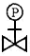 | 膜头断气时阀不全开
4 | 气动调节阀 | 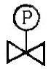 | 基本型式
5 | 气开式气动调节阀 | 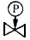 | 膜头充气阀打开
6 | 气闭式气动调节阀 | 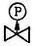 | 膜头充气阀关闭
7 | 气动蝶阀 | 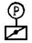 | 基本型式
8 | 气开式气动蝶阀 | 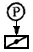 | 膜头充气阀打开
9 | 气闭式气动蝶阀 | 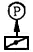 | 膜头充气阀关闭
10 | 气动三通调节阀 | 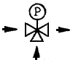 | 合流式
11 | 气动三通调节阀 | 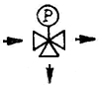 | 分流式
12 | 带手轮气动调节阀 | 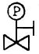 | 基本型式。其他型式可由阀门图形加上“┤”构成
13 | 带手轮及定位器气动调节阀 | 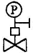 | 基本型式。其他型式可由阀门图形加上“┤”构成
14 | 气动三通切断阀 | 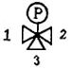 | 膜头充气 1—2通膜头断气 2—3通
15 | 电动调节阀 | 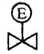 | 指带磁放大器执行机构的电动调节阀
16 | 电动阀 | 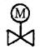 | 以普通单相或在三相电动头（马达）驱动
17 | 电动闸阀 | 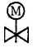 | 以普通单相或在三相电动头（马达）驱动
18 | 电动蝶阀 | 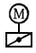 | 以普通单相或在三相电动头（马达）驱动
19 | 二位二通电磁阀 | 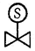
20 | 二位三通电磁阀 | 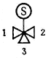 | 有电 1—2通无电 2—3通
21 | 二位五通电磁阀 | 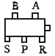 | P—气源A、B—出气S、R—排气

